Stage plan Druhá Míza Country

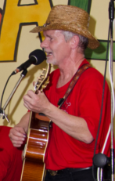
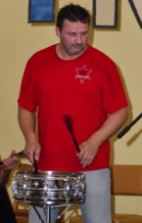
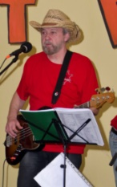
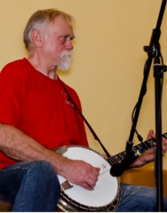

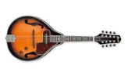

Banjo Foukačka Virbl Basa z komba El.akustická kytara
Mikrofon Mikrofon Mikrofon XLR nebo Jack Jack

Mandolína Zpěv Zpěv Mikrofon
Jack Mikrofon vokalizér Voicelive 2xJack

